A-33 — Plans de construction
Fiche d'exercice Magpie · Lot A — Découverte des composants natifs
Thématique | A8 · Géométrie vectorielle et filaire
Référence au référentiel | REF-062
Compétence visée | Poser un repère orienté et y construire une géométrie.
Case Bloom (révisée) | Appliquer × procédurale
Niveau | Débutant
Durée cible | 7 minutes
Prérequis | A-32
Mode de validation | GeometryTolerance — tolérance 0,1 mm
Solution de référence | 6 composants
Version | v0.3-260826 — Ind. B — 26/08/2026
Conception | magpie-conception-exercices v2.3

SUJET
Compétence visée
Poser un repère orienté et y construire une géométrie.
Contexte
Une buse traverse un mur en biais : son tracé se pose dans un plan incliné, pas dans le plan horizontal.
Énoncé
Le percement est circulaire, de 20 de rayon, centré à 50 au-dessus de l'origine, et son plan est incliné de 30° autour de l'axe X. Construisez ce tracé.

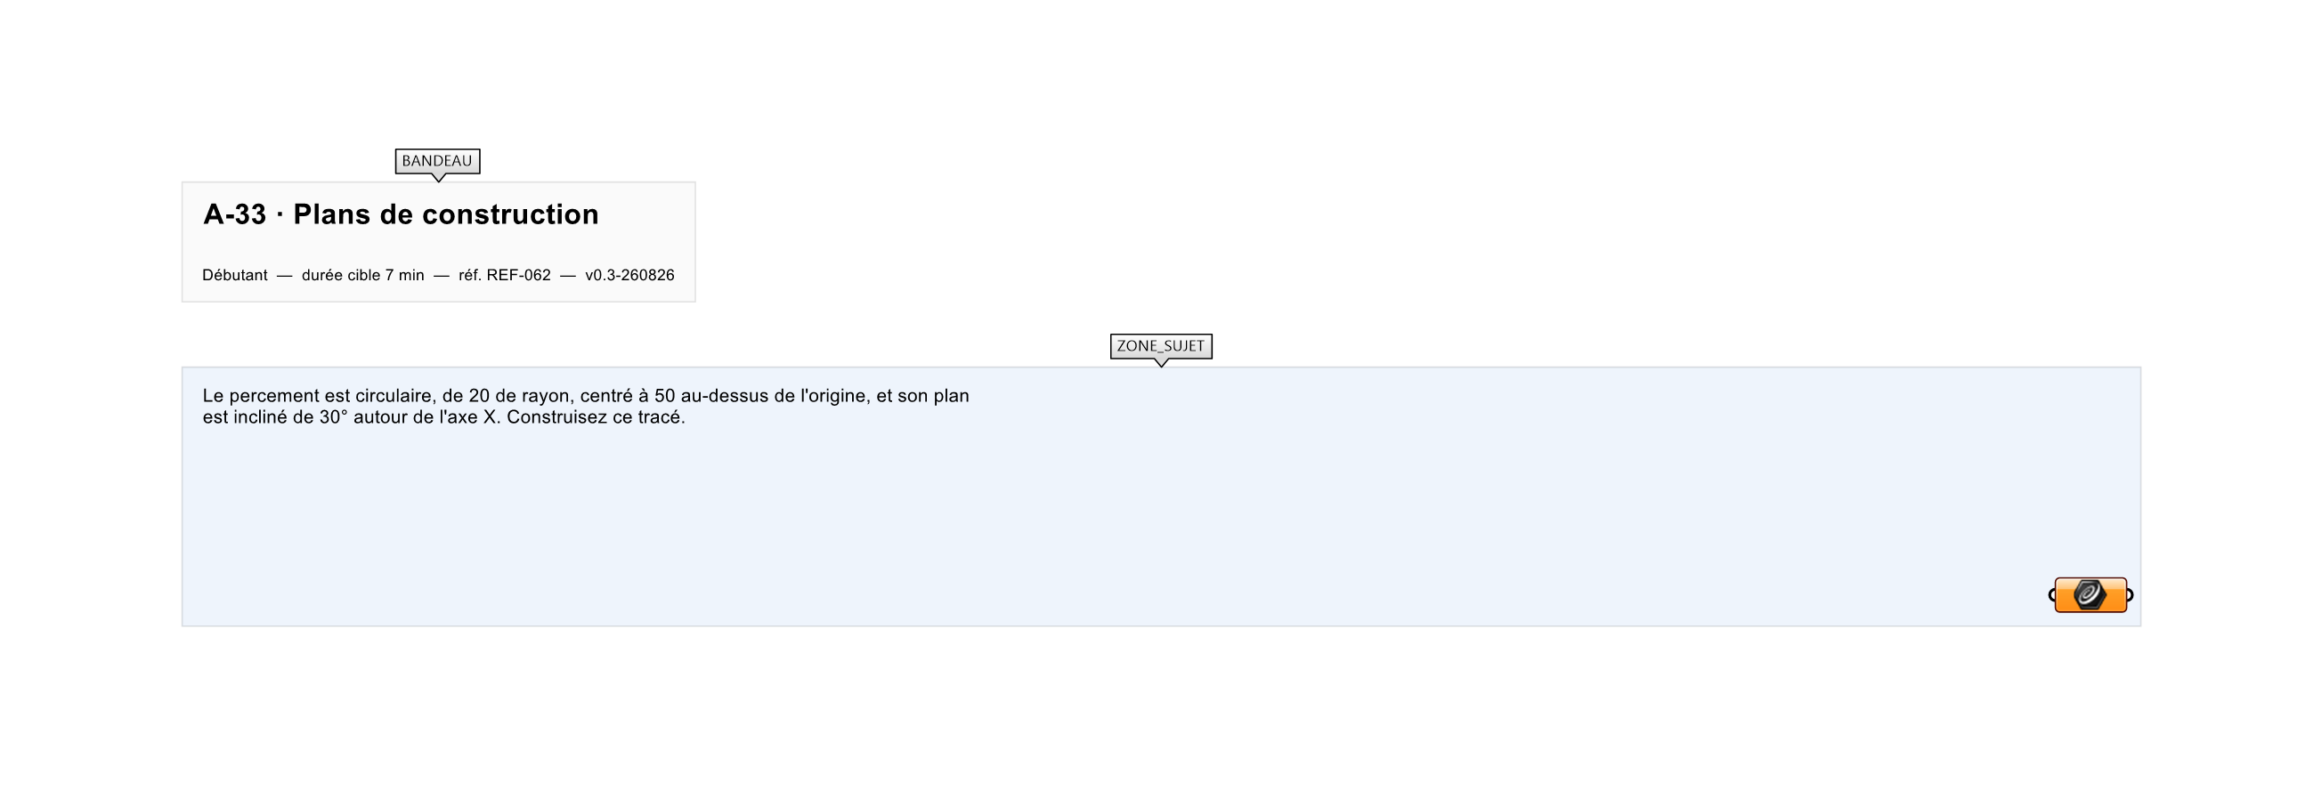
Le canvas à l'ouverture de A-33_sujet.gh : les données fournies et le paramètre REPONSE.
Ce qui vous est fourni
Canvas vide.
Ce qui est attendu
Un cercle de rayon 20 dans le plan incliné demandé.
Branchez votre résultat sur le paramètre REPONSE. La correction compare cette sortie en mode GeometryTolerance, avec une tolérance de 0,1 mm.
La consigne ne nomme aucun composant, et c'est délibéré : nommer l'outil reviendrait à donner la réponse. Ce lot n'autorise que des composants natifs de Grasshopper pour Rhino 8 — aucun plugin tiers n'est nécessaire.
Barème
1 point si le cercle respecte position et inclinaison.
Le corrigé fait l'objet d'une fiche distincte, remise après validation ou en fin de séance.

